TRƯỜNG CAO ĐẲNG CÔNG THƯƠNG TP.HCM
KHOA CÔNG NGHỆ THÔNG TIN



ĐỒ ÁN MÔN HỌC
KIỂM THỬ PHẦN MỀM
Đề tài: Kiểm thử website công ty ABC

Nhóm số : 09
HỌ VÀ TÊN SINH VIÊN : Phạm Văn Mạnh
MÃ SỐ SINH VIÊN : 2122110255
LỚP : CCQ2211G
NGÀNH : Công nghệ thông tin
GIẢNG VIÊN HƯỚNG DẪN : PHẠM VĂN SƠN

.

Thủ Đức, Tháng 11/2025

DANH MỤC CÁC TỪ VIẾT TẮT

STT | TỪ VIẾT TẮT | Ý NGHĨA
 | CNTT | Công nghệ thông tin
 | TC | Test Case
 | TS | Test Suite
 | TST | Test Step
 | TP | Test Procedure
 | TD | Test Data

MỤC LỤC

Chương 1. TỔNG QUAN VỀ KIỂM THỬ PHẦN MỀM 2
1.1. Một số khái niệm 2
1.2. Qui trình kiểm thử 2
1.3. Chiến lược Kiểm thử 2
1.4. Phương pháp kiểm thử 2
1.5. Công cụ kiểm thử : giới thiệu sơ lược công cụ kiểm thử 3
Chương 2. PHÂN TÍCH & XÁC ĐỊNH NỘI DUNG KIỂM THỬ 3
2.1. Phân tích sản phẩm 3
2.2. Những chức năng sẽ test 3
2.3. Dữ liệu test (test data) 3
Chương 3. CÔNG CỤ KIỂM THỬ 3
3.1. Katalon Studio 3
3.2. Selenimum 3
Chương 4. BÁO CÁO KIỂM THỬ 4
4.1. Manual test report 4
4.2. Automaton report 4
Chương 5. TÀI LIỆU THAM KHẢO 4
5.1. Tiếng Anh 4
5.2. Tiếng Việt 4
5.3. Website 4

DANH MỤC HÌNH

TỔNG QUAN VỀ KIỂM THỬ PHẦN MỀM

Một số khái niệm

Kiểm thử là gì ?
Kiểm thử phần mềm là một quá trình bao gồm nhiều hoạt động được thực hiện nhằm đánh giá và xác minh một sản phẩm phần mềm.
- Mục đích cốt lõi:
  - Tìm kiếm và phát hiện lỗi (bug) trong phần mềm.
  - Đảm bảo sản phẩm hoạt động chính xác, đầy đủ và đúng theo các yêu cầu (requirements) đã được đặt ra ban đầu của khách hàng hoặc tài liệu đặc tả.
  - Giảm thiểu rủi ro khi phần mềm được đưa vào sử dụng thực tế.

Test Case
Test Case (Tình huống kiểm thử) là một tập hợp các bước được thiết kế chi tiết, các điều kiện đầu vào, và kết quả mong đợi nhằm mục đích xác minh một chức năng, một tính năng hoặc một yêu cầu cụ thể của ứng dụng hoạt động đúng đắn.

Test Plan
Test Plan (Kế hoạch Kiểm thử) là một tài liệu chính thức, toàn diện, mô tả phạm vi, mục tiêu, phương pháp tiếp cận, nguồn lực, lịch trình, và các công cụ cần thiết để thực hiện một chu trình kiểm thử phần mềm.

Test Data
Test Data (Dữ liệu Kiểm thử) là tập hợp các dữ liệu đầu vào được sử dụng trong quá trình thực hiện Test Case để kiểm tra cách phần mềm hoạt động và phản ứng.

Test Reports
Test Report (Báo cáo Kiểm thử) là một tài liệu tóm tắt chính thức, cung cấp cái nhìn tổng quan về hoạt động kiểm thử đã được thực hiện, bao gồm kết quả, mức độ bao phủ, chất lượng phần mềm, và các rủi ro còn tồn đọng.

Test Suite
Test Suite (Bộ Kiểm thử) là một tập hợp logic các Test Case được nhóm lại với nhau dựa trên một tiêu chí cụ thể (ví dụ: chức năng, mục tiêu kiểm thử, hoặc mức độ ưu tiên).

Test Script
Test Script (Kịch bản Kiểm thử) là một tập hợp các chỉ dẫn lập trình được viết bằng một ngôn ngữ lập trình hoặc ngôn ngữ kịch bản chuyên dụng, được thiết kế để tự động hóa việc thực thi một hoặc nhiều Test Case.

Qui trình kiểm thử
1.2.1. Đăng kí

Bước 1: Xác định nội dụng kiểm thử (check lists)
- Kiểm tra giao diện (UI)

STT | Nội dung kiểm tra | Kết quả mong đợi
1 | Nhấn “Đăng ký ngay” có hiển thị form đăng ký | Form hiển thị đúng
2 | Có đủ các ô: Tên người dùng, Email, Mật khẩu, Nhập lại mật khẩu, nút Đăng ký | Hiển thị đầy đủ
3 | Giao diện hiển thị rõ, không bị lỗi, chữ dễ đọc | Hiển thị rõ ràng

- Kiểm tra chức năng (Function)
STT | Trường hợp kiểm thử | Dữ liệu nhập | Kết quả mong đợi
1 | Bỏ trống tất cả các trường | (trống) | Báo “Không được để trống thông tin”
2 | Bỏ trống Email | Name = test1, Email = (trống), Pass = 123456, RePass = 123456 | Báo “Email không được để trống”
3 | Bỏ trống Mật khẩu | Name = test2, Email = test2@gmail.com, Pass = (trống), RePass = (trống) | Báo “Mật khẩu không được để trống”
4 | Nhập mật khẩu không trùng khớp | Name = test3, Email = test3@gmail.com, Pass = 123456, RePass = 654321 | Báo “Mật khẩu nhập lại không khớp”

Bước 2: Lập kế hoạch kiểm thử (Test Plan), tham khảo mẫu test plan (GV gửi)
- 1. Mục tiêu:
Kiểm tra chức năng đăng ký hoạt động đúng yêu cầu, hiển thị thông báo lỗi phù hợp khi nhập sai hoặc thiếu dữ liệu.
- Phạm vi:
  - Kiểm thử form đăng ký (Tên, Email, Mật khẩu, Nhập lại mật khẩu, nút Đăng ký).
  - Không bao gồm các chức năng khác như Đăng nhập, Quên mật khẩu.
- Môi trường kiểm thử:
  - Website: https://vuighe.asia
  - Trình duyệt: Chrome / Edge
  - Hệ điều hành: Windows 10 / 11
- Nhân sự:
  - Người kiểm thử: Phạm Văn Mạnh
  - Giảng viên hướng dẫn: Phạm Văn Sơn
- Lịch trình:
  - Viết test case: 04/11 – 05/11
  - Thực hiện test: 06/11 – 07/11
  - Báo cáo kết quả: 13/11
- Tiêu chí hoàn thành:
  - Tất cả test case được thực hiện.
  - Không còn lỗi nghiêm trọng.
- Kết quả mong đợi:
  - Hiển thị đúng lỗi khi thiếu dữ liệu.
  - Đăng ký thành công khi nhập đúng thông tin.

Bước 3: Thiết kế Test Case (Kèm file TC bằng Excel hoặc Word)

Bước 4: Chuẩn bị dữ liệu test (Test Data)
STT | Test Case | Dữ liệu nhập | Kết quả mong đợi
1 | Đăng ký trống tất cả | (trống) | Hiển thị lỗi “Tên không được để trống”, “Email không được để trống”, “Mật khẩu không được để trống”
2 | Thiếu Email | Mnhh/(trống)/  12345/12345 | Hiển thị lỗi “Email không được để trống”
3 | Thiếu Mật khẩu | Mnhh/manh@gmail.com/  (trống)/12345 | Hiển thị lỗi “Mật khẩu không được để trống”
4 | Mật khẩu không trùng | Mnhh/manh@gmail.com/  123456/12345 | Hiển thị lỗi “Mật khẩu không trùng khớp”
5 | Đăng ký đúng thông tin | Mnhh/manh@gmail.com/  12345/12345 | Đăng ký thành công
6 | Email đã tồn tại | Mnhh/manh@gmail.com/  12345/12345 | Hiển thị lỗi “Email đã tồn tại”
7 | Thiếu Email và Mật khẩu | Mnhh/(trống)/  (trống)/(trống) | Hiển thị lỗi “Email không được để trống”, “Mật khẩu không được để trống”

Bước 5: Nghiên cứu tool test (tùy vào SV)

Bước 6. Thực hiện test & viết báo cáo kiểm thử

1.2.2. Đăng nhập

Bước 1: Xác định nội dụng kiểm thử (check lists)
- Kiểm tra giao diện (UI)
STT | Nội dung kiểm tra | Kết quả mong đợi
1 | Nhấn nút Đăng nhập có hiện ra form đăng nhập | Form hiển thị đúng
2 | Có đủ ô Email, Mật khẩu, nút Đăng nhập, Đóng | Hiển thị đầy đủ
3 | Giao diện không bị lỗi, chữ dễ đọc | Hiển thị rõ ràng

- Kiểm tra chức năng (Function)
STT | Trường hợp kiểm thử | Dữ liệu nhập | Kết quả mong đợi
1 | Bỏ trống Email và Mật khẩu | (trống) | Báo “Email không được để trống / Mật khẩu không được để trống”
2 | Nhập Email đúng, Mật khẩu trống | (trống) / 123456 | Báo “Mật khẩu không được để trống”
3 | Email trống, Mật khẩu đúng | (trống) / 123456 | Báo “Email không được để trống”
4 | Nhập đúng Email và Mật khẩu | abc@gmail.com/ 123456 | Đăng nhập thành công

Bước 2: Lập kế hoạch kiểm thử (Test Plan), tham khảo mẫu test plan (GV gửi)
1. Mục tiêu:
Kiểm tra xem chức năng đăng nhập hoạt động đúng yêu cầu và hiển thị thông báo lỗi phù hợp khi nhập sai hoặc thiếu dữ liệu.
2. Phạm vi:
- Kiểm thử form đăng nhập (Email, Mật khẩu, nút Đăng nhập).
- Không bao gồm các chức năng khác (đăng ký, quên mật khẩu,…).
3. Môi trường kiểm thử:
- Website: https://vuighe.asia
- Trình duyệt: Chrome / Edge
- Hệ điều hành: Windows 10/11
4. Nhân sự:
- Người kiểm thử: Phạm Văn Mạnh
- Giảng viên hướng dẫn: Phạm Văn Sơn
5. Lịch trình:
- Viết test case: 04/11 – 05/11
- Thực hiện test: 06/11 – 07/11
- Báo cáo kết quả: 13/11
6. Tiêu chí hoàn thành:
- Tất cả test case được thực hiện.
- Không còn lỗi nghiêm trọng.
7. Kết quả mong đợi:
- Hiển thị lỗi đúng khi bỏ trống.
- Đăng nhập thành công khi nhập đúng thông tin.

Bước 3: Thiết kế Test Case (Kèm file TC bằng Excel hoặc Word)

Bước 4: Chuẩn bị dữ liệu test (Test Data)
STT | Trường hợp kiểm thử | Email | Mật khẩu | Mục tiêu
1 | Bỏ trống cả 2 ô | (trống) | (trống) | Kiểm tra thông báo lỗi khi thiếu thông tin
2 | Email đúng, Mật khẩu trống | abc@gmail.com | (trống) | Kiểm tra lỗi khi thiếu mật khẩu
3 | Email trống, Mật khẩu đúng | (trống) | 123456 | Kiểm tra lỗi khi thiếu email
4 | Email đúng, Mật khẩu đúng | abc@gmail.com | 123456 | Kiểm tra đăng nhập thành công

Bước 5: Nghiên cứu tool test (tùy vào SV)

Bước 6. Thực hiện test & viết báo cáo kiểm thử

Chiến lược Kiểm thử

Kiểm thử từ trên xuống/dưới lên/lai (tích hợp)
1. Kiểm thử từ trên xuống (Top–Down Integration Testing)
- Tiến hành kiểm thử từ các module cấp cao nhất (gần giao diện người dùng).
- Các module con chưa có sẽ được thay thế bằng stubs.
- Ưu điểm: Phát hiện sớm lỗi logic ở tầng giao diện và điều khiển.
- Nhược điểm: Các module cấp thấp chỉ được kiểm thử muộn.

2. Kiểm thử từ dưới lên (Bottom–Up Integration Testing)
- Bắt đầu từ các module cấp thấp nhất (gần database, service).
- Các module cấp cao sẽ được mô phỏng bằng drivers.
- Ưu điểm: Kiểm thử tốt phần xử lý, dễ xác định lỗi.
- Nhược điểm: Chỉ kiểm thử giao diện khi gần hoàn tất tích hợp.

Kiểm thử vụ nổ lớn (big bang –tích hợp)
• Tích hợp tất cả các module cùng một lúc, sau đó kiểm thử toàn bộ hệ thống.
• Ưu điểm: Nhanh, không cần chuẩn bị stubs/drivers.
• Nhược điểm: Khó khoanh vùng lỗi, phù hợp với hệ thống nhỏ.

Kiểm thử hồi quy (tích hợp)
• Kiểm thử lại các chức năng đã chạy ổn định sau khi tích hợp module mới hoặc sửa lỗi.
• Mục đích: đảm bảo những chức năng cũ không bị ảnh hưởng.
• Dùng tốt nhất với automation test như Katalon, Selenium.

Kiểm thử luồn sợi (hệ thời gian thực)
• Áp dụng cho hệ thống thời gian thực hoặc đa luồng.
• Kiểm thử từng luồng xử lý độc lập, sau đó kiểm thử khi nhiều luồng chạy song song.
• Mục tiêu: đảm bảo hệ thống không bị xung đột tài nguyên, deadlock, race condition.

Phương pháp kiểm thử

Kiểm thử hộp trắng (white box): Khảo sát mã nguồn: Đồ thị đường thi hành/kiểm thử dòng điều khiển (đồ thị) kiểm thử dòng dữ liệu ( kháo sát đời sống của biến)

Kiểm thử hộp đen (black box testing)/hàm/chức năng:

+Phần vùng tương đương (chia biến đầu vào thành các vùng tương đương)
+ Phân tích giá trị biện (dựa vào PVTD), chia các vùng hợp lệ & không hợp lệ

+ Bảng quyết định (Decision Table)
+ Đoán lỗi
+ Nguyên nhân – kết quả

Kiểm thử hộp trắng (white box testing)
+ Dựa code, vẽ đồ thị, tính độ phức tạp của đồ thị sinh ca kiểm thử test
+ Dựa vào code khảo sát đời sống của biến -> xác định độ đo thiết kế ra những test case

Công cụ kiểm thử : giới thiệu sơ lược công cụ kiểm thử
Katalon Studio là một công cụ Kiểm thử Tự động đa nền tảng (All-in-one Automation Testing Tool), được thiết kế để đơn giản hóa quy trình kiểm thử cho cả người mới bắt đầu và các chuyên gia có kinh nghiệm.
Nó được xây dựng trên nền tảng của các framework kiểm thử mã nguồn mở phổ biến như Selenium (cho Web) và Appium (cho Mobile), nhưng cung cấp một giao diện đồ họa (GUI) thân thiện và nhiều tính năng bổ sung.
- Các Đặc điểm Cốt lõi:
- Đa nền tảng (All-in-one):
  - Hỗ trợ kiểm thử Web (trình duyệt).
  - Hỗ trợ kiểm thử Mobile (ứng dụng Android/iOS).
  - Hỗ trợ kiểm thử API/Web Services (REST/SOAP).
- Dễ sử dụng (User-Friendly):
  - Cung cấp tính năng Record & Playback (Ghi lại và Phát lại), cho phép người dùng ghi lại hành động của mình trên ứng dụng và tự động tạo ra Test Script mà không cần viết code.
  - Có chế độ Manual View (chế độ thủ công) giúp người dùng thêm các bước kiểm thử bằng cách chọn từ danh sách thay vì viết code.
- Hỗ trợ Lập trình:
  - Sử dụng ngôn ngữ Groovy (ngôn ngữ dựa trên Java) để viết Test Script.
  - Cung cấp chế độ Script View (chế độ viết mã) cho các Tester muốn tùy chỉnh và phát triển các Test Case phức tạp.
- Tích hợp:
  - Dễ dàng tích hợp với các công cụ quản lý dự án và quản lý lỗi phổ biến như Jira, qTest, Slack.
  - Hỗ trợ tích hợp với các hệ thống Tích hợp Liên tục (CI/CD) như Jenkins, Azure DevOps.
- Lợi ích chính:
Katalon Studio giúp các đội ngũ kiểm thử rút ngắn thời gian thiết lập môi trường kiểm thử và tăng tốc độ tạo ra Test Script, từ đó nâng cao hiệu quả của quy trình Kiểm thử Tự động (Automation Testing).

PHÂN TÍCH & XÁC ĐỊNH NỘI DUNG KIỂM THỬ

Phân tích sản phẩm
2.1.1. Đăng kí
- Website: https://vuighe.asia
- Mô tả: Đây là trang web xem anime trực tuyến, cung cấp nhiều bộ phim hoạt hình Nhật Bản được vietsub.
- Mục đích kiểm thử: Kiểm tra tính đúng đắn và ổn định của chức năng Đăng kí, đảm bảo người dùng có thể đăng kí tài khoản của mình một cách chính xác.
- Đối tượng kiểm thử:
  - Form đăng kí (Tên, Email, Mật khẩu,Nhập lại mật khẩu, nút Đăng kí).
  - Thông báo lỗi khi nhập thiếu thông tin.
- Yêu cầu:
  - Giao diện hiển thị rõ ràng, dễ thao tác.
  - Hệ thống xử lý đúng dữ liệu đăng kí và phản hồi chính xác.

2.1.2. Đăng nhập
- Website: https://vuighe.asia
- Mô tả: Đây là trang web xem anime trực tuyến, cung cấp nhiều bộ phim hoạt hình Nhật Bản được vietsub.
- Mục đích kiểm thử: Kiểm tra tính đúng đắn và ổn định của chức năng Đăng nhập, đảm bảo người dùng có thể truy cập tài khoản của mình một cách chính xác.
- Đối tượng kiểm thử:
  - Form đăng nhập (Email, Mật khẩu, nút Đăng nhập).
  - Thông báo lỗi khi nhập thông tin.
- Yêu cầu:
  - Giao diện hiển thị rõ ràng, dễ thao tác.
  - Hệ thống xử lý đúng dữ liệu đăng nhập và phản hồi chính xác.

Những chức năng sẽ test
Đăng kí
- kiểm thử: Trang đăng nhập (Form Đăng kí)
- Chức năng:
  - Đăng kí với Tên, Email và Mật khẩu
  - Hiển thị thông báo khi bỏ trống thông tin
  - Kiểm tra nút “Đăng kí”,hoạt động đúng
- Giao diện (UI):
  - Form đăng nhập hiển thị đầy đủ, bố cục rõ ràng, không lỗi hiển thị
  - Thông báo lỗi hiển thị đúng vị trí và dễ hiểu
- Cơ sở dữ liệu (CSDL):
  - Kiểm tra hệ thống ghi nhận đúng thông tin tài khoản khi đăng kí thành công
  - Không cho phép đăng kí với tài khoản đã tồn tại

Đăng nhập
- Website: https://vuighe.asia
- Link kiểm thử: Trang đăng nhập (Form Login)
- Chức năng:
  - Đăng nhập với Email và Mật khẩu
  - Hiển thị thông báo khi bỏ trống thông tin
  - Kiểm tra nút “Đăng nhập”,hoạt động đúng
- Giao diện (UI):
  - Form đăng nhập hiển thị đầy đủ, bố cục rõ ràng, không lỗi hiển thị
  - Thông báo lỗi hiển thị đúng vị trí và dễ hiểu
- Cơ sở dữ liệu (CSDL):
  - Kiểm tra hệ thống ghi nhận đúng thông tin tài khoản khi đăng nhập thành công
  - Không cho phép đăng nhập với tài khoản không tồn tại

Dữ liệu test (test data)
Đăng kí

Đăng nhập
STT | Trường hợp kiểm thử | Email | Mật khẩu | Mục tiêu
1 | Bỏ trống cả 2 ô | (trống) | (trống) | Kiểm tra thông báo lỗi khi thiếu thông tin
2 | Email đúng, Mật khẩu trống | abc@gmail.com | (trống) | Kiểm tra lỗi khi thiếu mật khẩu
3 | Email trống, Mật khẩu đúng | (trống) | 123456 | Kiểm tra lỗi khi thiếu email
4 | Email đúng, Mật khẩu đúng | abc@gmail.com | 123456 | Kiểm tra đăng nhập thành công

CÔNG CỤ KIỂM THỬ

Katalon Studio

Hướng dẫn cài đặt
Việc cài đặt Katalon Studio khá đơn giản và không yêu cầu cài đặt nhiều thành phần phụ thuộc (Dependencies).
- Kiểm tra Yêu cầu Hệ thống: Đảm bảo máy tính đã cài đặt Java Development Kit (JDK) phiên bản 8 trở lên.
- Tải xuống: Truy cập trang web chính thức của Katalon Studio và tải xuống phiên bản phù hợp với hệ điều hành (Windows, macOS, hoặc Linux).
- Giải nén: File tải về thường là file nén (ZIP). Giải nén file đó vào một thư mục bất kỳ trên máy tính (ví dụ: C:\Katalon\).
- Khởi động: Mở thư mục đã giải nén và chạy file katalon.exe (hoặc Katalon trên macOS/Linux).
- Kích hoạt: Lần đầu tiên chạy, Katalon sẽ yêu cầu bạn đăng nhập bằng tài khoản Katalon của mình để kích hoạt giấy phép (thường là bản miễn phí).

Màn hình làm việc
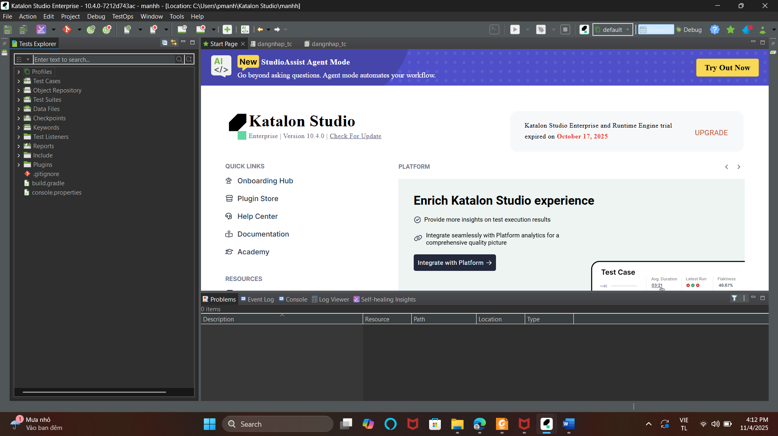

Các chức năng chính
Katalon Studio cung cấp một bộ công cụ mạnh mẽ để hỗ trợ toàn bộ quy trình kiểm thử tự động:
- Test Case/Test Suite Management: Tổ chức các kịch bản kiểm thử (Test Scripts) và nhóm chúng lại thành các bộ kiểm thử để thực thi hàng loạt.
- Object Repository (Kho Đối tượng): Nơi lưu trữ tất cả các phần tử UI (Text box, Button, Link...) cần thiết cho việc kiểm thử. Điều này giúp dễ dàng bảo trì code khi giao diện người dùng thay đổi.
- Built-in Keywords: Cung cấp hàng ngàn hàm (Keywords) được lập trình sẵn để thực hiện các hành động kiểm thử thông thường (ví dụ: click, setText, verifyTextPresent).
- Data-Driven Testing: Cho phép chạy cùng một Test Case với nhiều bộ dữ liệu đầu vào khác nhau (đọc từ Excel, CSV, hoặc cơ sở dữ liệu).
- Reporting: Tự động tạo báo cáo kiểm thử chi tiết sau khi thực thi (dạng HTML, CSV, PDF).

Các bước thưc hiện test
Quy trình cơ bản để tạo và thực thi một kiểm thử tự động trong Katalon Studio thường bao gồm các bước sau:
- Tạo Dự án Mới: Tạo một dự án mới và đặt tên (ví dụ: MobileReadingAppTesting).
- Thu thập Đối tượng (Spy Object/Record):
  - Sử dụng chức năng Spy Web/Mobile để quét và lưu trữ các phần tử UI (buttons, text fields) vào Object Repository.
  - Hoặc sử dụng chức năng Record để Katalon tự động ghi lại các hành động của bạn và tạo ra các Test Case.
- Tạo Test Case: Mở trình soạn thảo và tạo các bước kiểm thử bằng cách kéo thả (Manual View) hoặc viết code Groovy (Script View).
- Tạo Test Suite (Tùy chọn): Nhóm các Test Case liên quan thành một Test Suite.
- Thực thi: Nhấn nút Run và chọn môi trường thực thi (ví dụ: Trình duyệt Chrome, Thiết bị Android).
- Phân tích Báo cáo: Kiểm tra Execution Log để xem kết quả và phân tích báo cáo chi tiết sau khi thực thi hoàn tất.

BÁO CÁO KIỂM THỬ

Đăng kí

Giao diện đăng kí
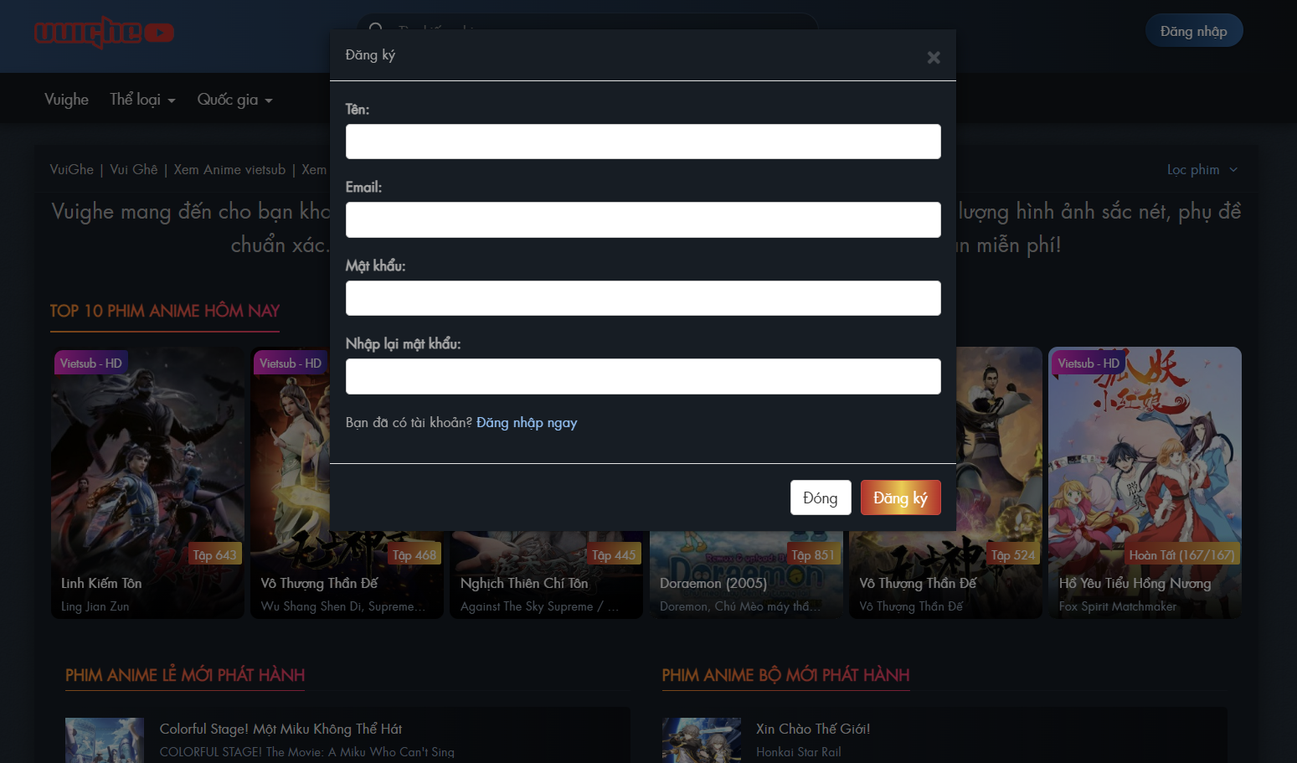
- Test script
- WebUI.openBrowser('')

- WebUI.delay(3)

- WebUI.navigateToUrl('https://vuighe.asia')

- WebUI.click(findTestObject('dangki/button_dangnhapp'))

- WebUI.click(findTestObject('dangki/dangkingay'))

- WebUI.setText(findTestObject('dangki/input_Tn_username'), Name)

- WebUI.setText(findTestObject('dangki/input_Email_email'), Email)

- WebUI.setText(findTestObject('dangki/input_Mt khu_password'), Password)

- WebUI.setText(findTestObject('dangki/txt_nhaplaijmk'), Reenterpassword)

- WebUI.click(findTestObject('dangki/button_dangki'))

- WebUI.delay(3)

- WebUI.verifyTextPresent(ExpectedMsg, false)

- WebUI.closeBrowser()

3. Reports
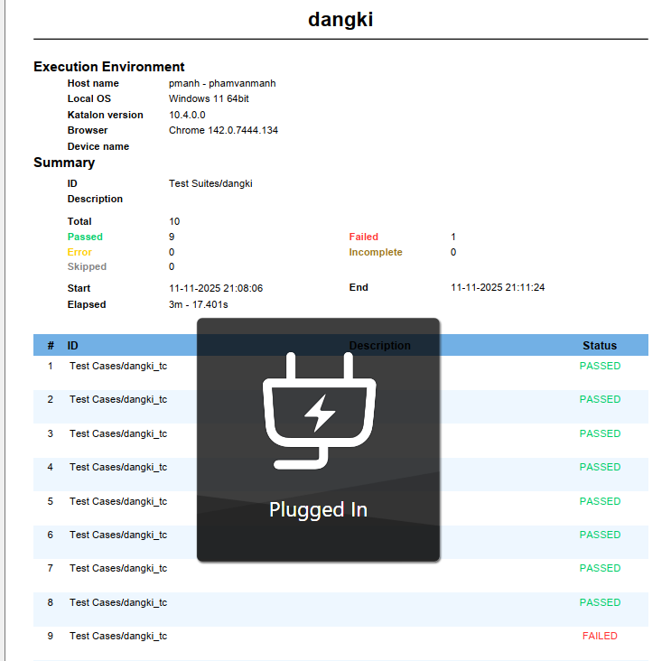

Đăng nhập
  - Giao diện đăng nhập
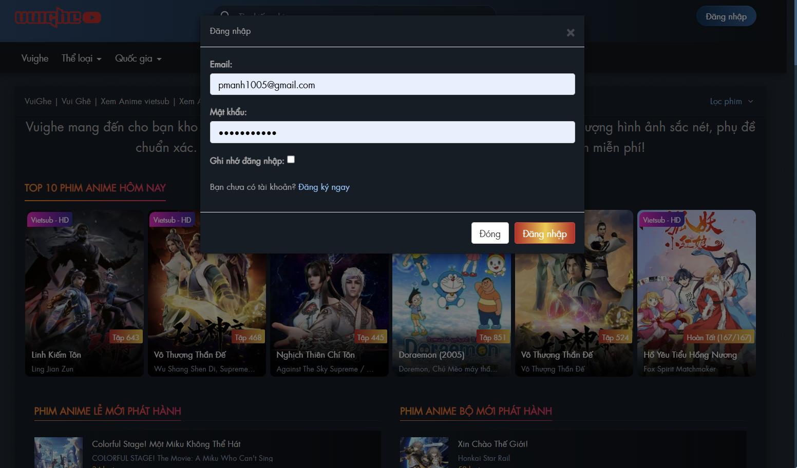
  - Test Script
- WebUI.openBrowser('')

- WebUI.delay(5)

- WebUI.navigateToUrl('https://vuighe.asia')

- // Nhấn nút "Đăng nhập"
- WebUI.click(findTestObject('dangnhap/button_dangnhapppp'))

- // Nhập email và mật khẩu từ file Data
- WebUI.setText(findTestObject('dangnhap/txt_email'), Email)

- WebUI.setText(findTestObject('dangnhap/txt_matkhau'), Password)

- // Bấm nút "Đăng nhập"
- WebUI.click(findTestObject('dangnhap/button_dangnhap'))

- // Đợi trang hiển thị thông báo lỗi (nếu có)
- WebUI.delay(2)

- WebUI.verifyTextPresent(ExpectedMsg, false)

- // Kiểm tra phần thông báo lỗi hiển thị trong giao diện
- // Đóng trình duyệt
- WebUI.closeBrowser()

    - Reports
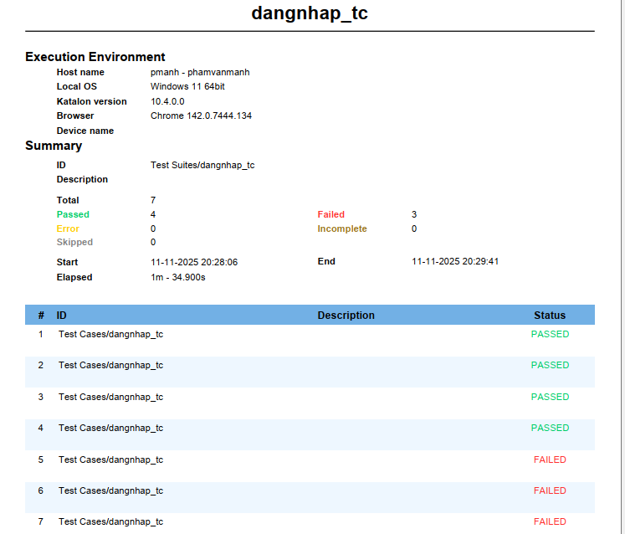

TÀI LIỆU THAM KHẢO
- ISTQB Foundation Level Syllabus, 2023.
- Myers, G.J. (2011). The Art of Software Testing.
- IEEE Standard 829 – Software Test Documentation.
- TutorialsPoint, Guru99 – Software Testing Guides.
- Tài liệu giảng dạy môn Kiểm thử phần mềm – Khoa CNTT, Trường Đại học ..........

